天津师范大学马克思主义学院
学生工作简报
（2013年第7期 总第71期）
天津师范大学马克思主义学院党委 2013年9月28日

马克思主义学院举行2013级本科生开学典礼

9月27日下午，劝学楼A205教室里充满了和谐、温馨的气氛，马克思主义学院在这里举行了2013级本科生开学典礼。院党委书记李建营老师、副院长杨仁忠老师、院党委副书记姜德红老师、学院专业负责人王秀阁老师、思想政治教育系主任张铁勇老师、系副主任李红老师以及学院相关部门的老师们和13级全体本科同学参加了开学典礼。开学典礼由院党委副书记姜德红老师主持。
首先，来自海南的新生党员吴婷婷同学作为2013级本科新生代表发言。在发言中，她首先表达了自己的一份期待与感恩。期待自己美好的大学生活，感谢学院老师和高年级同学给予新生的温暖关怀和诚挚帮助。全体13级同学决心珍惜宝贵的大学时光，合理规划、勇于追梦、勤恳实践，用四年后的累累硕果来兑现青春无悔的诺言。
随后，在校生代表、院学生会主席11级马超同学代表全院在校本科生发言。对于“大学应该如何度过”这一问题，马超同学结合自身经历和思考与大家分享了体会：校内，课上要与老师积极交流、勤于思考，课下要博览群书、彰显个性；校外，志愿服务、调研参观等社会实践活动也应多多参与，锻炼自身能力。以至内外融合，全面发展。
张铁勇教授用幽默的方式给新生们解读了大家对于专业和学院的选择有多么正确，同时提示大家，大学的学习将十分艰苦，要有充分的心理准备。随后，张教授又从专业底蕴、专业发展、学科建设等方面阐述了学院在学科领域和就业中的优势，并对新生表达了他深切的期许：“你们没有辜负这个时代，这世界是我们的，更是你们的。”
杨仁忠副院长从思想政治教育专业的历史沿革到学科发展现状为新生做了详细讲述，学院有扎实深厚的学科基础，学识渊博的教师队伍以及领先的专业建设，在此发展平台上，杨院长对同学们提出了三点要求：要学习成绩好、综合素质高，还有一定要身心健康。
李建营书记风趣地以数字变化回顾了学院生源的更新转变，并为同学们指明了大学中重要的“三个一”，即一本相携一生的书、一位答疑指路的老师和一个可以互相倾诉的朋友。他也再次强调，学院为同学们提供了广阔的发展空间，同学们现在要珍惜青春、用青春来奋斗！希望若干年后在秋水湖畔，能有同学们冥思回忆青春时光的身影。
2013级新生的大学生活已经拉开帷幕，祝愿全体2013级本科生能在四年后用自己的硕果汇报母校和学院的培育。我们也相信在学院领导老师和同学们的共同努力下，2013级本科生必将在师大留下自己人生中精彩靓丽的回忆！

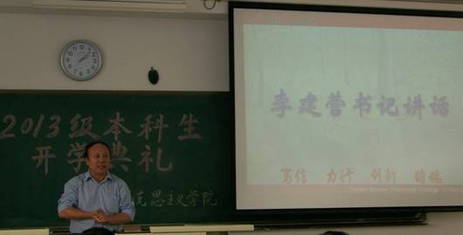

马克思主义学院举行本学期学生干部大会

为提高新一届学生干部的整体工作能力和服务意识，明确本学期学生工作重点，马克思主义学院于10月9日和10月17日利用两个中午的时间召开了新学期学生干部工作部署和专场培训会，院团委、学生会、班委会全体学生干部参加了会议。
团委书记张虹老师就本学期团委、学生会整体工作思路做了说明，并就重点工作作了具体解读。同时，张虹老师也对新一届学生干部提出了“全、心、付、出”的希望。院学生会主席马超同学和院团委组织部部长万珊同学分别对学生会、团委各部的工作做了梳理，明确各部学生干部的工作任务。
培训会上，院党委副书记姜德红老师围绕着“什么是学生干部”和“如何做好学生干部”两大主题，对学生干部的服务意识、工作能力等做了培训。姜老师强调，学生干部首先是学生，要以过硬的学习成绩为身边的每位同学树立榜样；同时学生干部又是干部，要着重培养组织管理能力，上传下达做好纽带。作为学生干部，服务意识最重要，要努力做好学生的干部，要能从同学中来、到同学中去，反映同学的心声。姜老师也细致精确的提出，全局意识、合作精神和创新思维是一个合格干部的必备素质，要有良好的工作团队、培养各团队的工作特色，通过认真思考与合作交流提高工作效率和质量，及时有效地将工作方针落实到同学中。姜老师也要求大家主动、经常找老师沟通，为每位同学、各个班级以及整个学院的共同成长进步而努力。
此次学生干部大会对新学期全院学生工作做了部署和动员，更为学生干部们如何规划自己的生活、工作提出了要求，相信在场的每一位学生干部都受益匪浅。许多13级的学生干部表示，自己对学生干部有了更准确的定位，对今后的学习和工作也有了明确的规划，也希望自己能为学院、班级和同学们做好工作，在不断努力中锻炼自身、做出贡献！
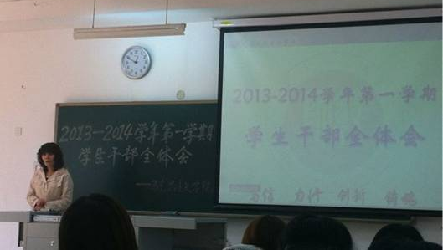

锤炼教师技能 彰显思政特色
——马克思主义学院举办“中学教师走进校园”微型课堂设计专场讲座
11月14日，马克思主义学院在劝学楼B512教室举办了教师技能大赛“中学教师走进校园”微型课堂设计专场讲座，天津外国语大学附属外国语学校教务处副主任邢志辉老师应邀为全院200余名本科生和研究生进行了微课设计讲座。邢志辉老师是中学一级教师、区级学科带头人，曾荣获河北区“优秀班主任”等荣誉称号，在第三届全国说教材、说课标比赛获一等奖，具有丰富的教学经验和创新的教学理念。
讲座分为两个环节，首先，在往届教师技能大赛中涌现出的优秀选手——我院11级本科生万珊、刘佼文和11级研究生潘丽丽、12级研究生武海霞四名同学分别进行了8分钟的微课展示，同学们用生动的事例、精炼的语言、到位的讲解充分展示了我院学生的扎实的课堂教学技能和知识基础。
针对四名同学的微课展示，邢志辉老师在给予肯定的同时也对有待提高的部分作了深入细致的分析，并强调，在课堂教学中不仅要注重“把课堂还给学生”，创造条件让学生在实践中发现和掌握知识，而且要注重时效性，事例要常换常新，激发学生的学习兴趣。
随后，邢老师结合多年一线教学经验，分析了“如何上好一节微课”。他谈到，微课教学要做到选题准、讲解精、材料新、分析透和方法好，特别要注意在授课中融会贯通、引领学生温故知新。
最后，邢老师结合自身求职经历和多年面试教师的经验向同学们深入浅出的讲解了教师招聘的“秘籍”。邢老师强调，在简历投递环节要突出亮点、注意细节，在笔试环节要准备充分、注重日常积累，试讲环节更要注重对校情、学情和生源的掌握，做到“知己知彼，百战不殆”。
全场聆听讲座的同学们无不为邢老师的渊博知识、创新理念和教学艺术所感染，不时报以热烈的掌声。许多同学表示，本次讲座水平很高且实用性强，对于拥有教师梦的同学们帮助很大。我们也祝愿大家都能圆自己的教师梦，成就美好未来！
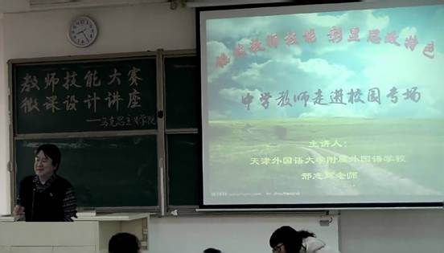

责任编辑：姜德红 编辑：张虹

